Bettina Rocholl Bildungsförderung in Oberguinea e.V.
be.rocholl@web.de www.schule-fodecariah.de

November 2020

An alle UnterstützerInnen unseres Mädchenprojekts in Guinea

Liebe Patinnen und Paten, liebe KalenderkäuferInnen
und liebe SpenderInnen

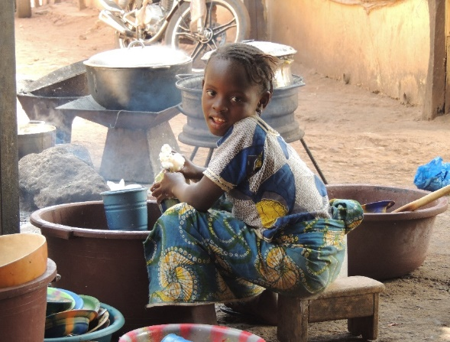
Im Jahr 2012 haben wir unsere Mädchenförderung in dem Dorf Fodecariah in Oberguinea begonnen. Der Schulbesuch von Mädchen ist dort nicht die Regel . Sie helfen früh im Haushalt, bei der Beaufsichtigung der Geschwister und bei Arbeiten auf dem Feld. Häufig werden sie schon im Alter von 13 Jahren verheiratet. Unser Ziel war es, hier ein Zeichen zu setzen und beispielhaft einigen ärmeren Mädchen den Schulbesuch zu ermöglichen Gestartet sind wir mit 4 Mäd-chen. Im letzten Schuljahr waren es 53 , davon 48 in der Grundschule und 7 in der Realschule, die mit Ihrer aller Hilfe in die Schule gehen können. Wir rechnen mit 100 Euro pro Kind pro Jahr, und das über 10 Jahre. Wir finanzieren mit diesem Geld die nicht unerheblichen Schulgebühren, Elternbeiträge, Schulmaterial, Kleidung, Moskitonetz und einen Beitrag zum Essen der Kinder. Gut gewirtschaftet, kommen wir mit diesem Geld momentan hin. Unsere Stipendien sind sehr begehrt und werden jährlich durch Verlosung vergeben.
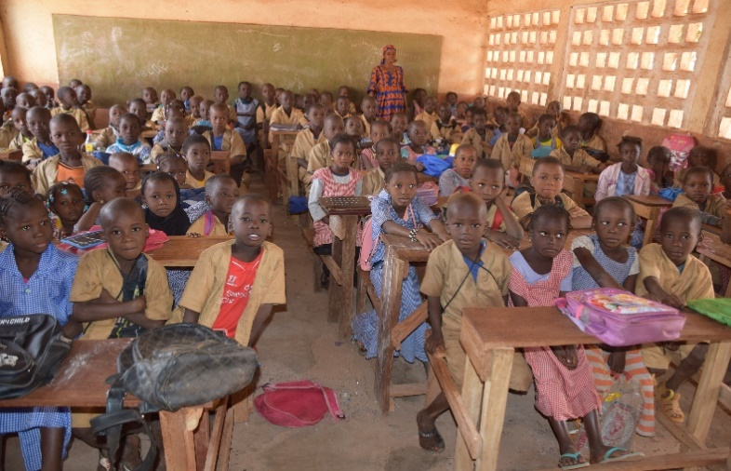
Im Dezember 2019 haben mein Mann, unser Sohn Nikolaus ( der 2012 3 Monate an der Grundschule geholfen hat) und ich dem Dorf einen Besuch abgestattet, um uns ein Bild vom Stand des Projektes zu machen. Zu Beginn des Schuljahres hatten wir 2 langjährige Mitarbeiter im Dorf austauschen müssen, da Korruptionsverdacht bestand, ein permanentes Problem in diesem Land.
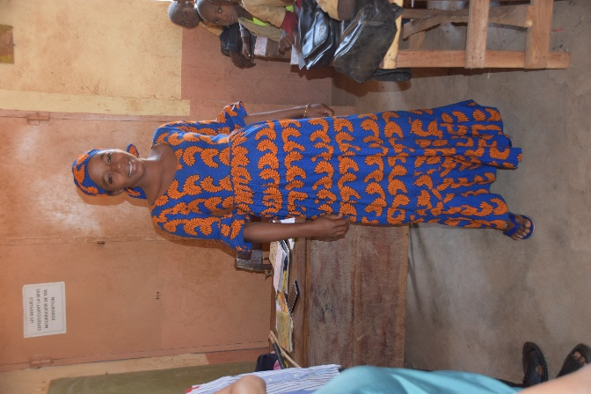
Als erstes machten wir einen unangekündigten Besuch in der Grundschule und konnten zu unserer Freude feststellen, dass außer einem krank gemeldeten Kind alle unsere Stipen-diatinnen anwesend waren. Wir lernten den sehr engagierten neuen Grundschuldirektor kennen, der unser Projekt sehr unterstützt.
In der ersten Klasse unterrichtet eine junge Hilfslehrerin, sie ist auch unsere neue Verantwortliche für die Mädchen. Wegen des ausgeprägten Lehrermangels werden vom Elternverein Hilfs-kräfte eingestellt, die keine richtige Ausbildung haben. Sie bekommen 50 Euro im Monat, ein ausgebildeter Grundschul-lehrer erhält 150 Euro.
Die junge Frau also kümmert sich – gemeinsam mit dem neuen Vertreter unseres Vereins in Fodecariah – um die Organisation des Projekts und die Einkäufe für die Mädchen. So wird in großen Mengen Stoff auf dem Markt eingekauft, und einer der örtlichen Schneider näht die Schulkleider. Die meisten älteren Mädchen nähen sich ihre Kleider selbst. So ist es preiswert und fördert die lokalen kleinen Betriebe.
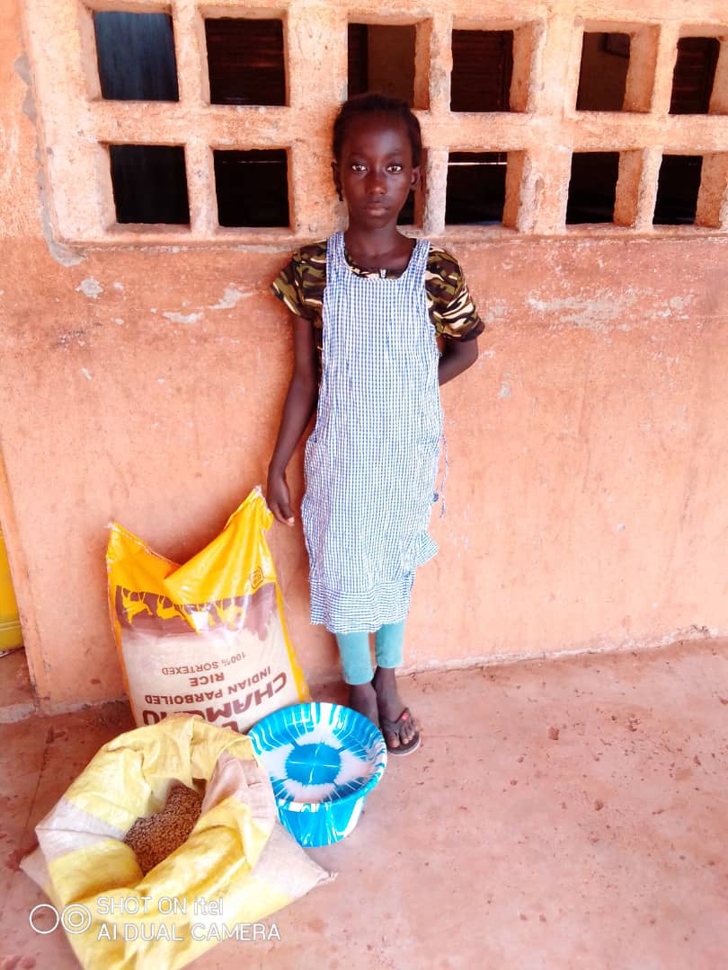
Bisher wurde für jedes Kind ein 50 kg Sack Reis gekauft, und dies 2 bis 3 Mal pro Jahr. Inzwischen haben wir Mühe für über 50 Mädchen gleichzeitig Reissäcke zu bekommen. So haben wir in diesem Jahr Bohnen und Erdnussöl dazu gekauft und die Reismenge reduziert. Wir finden das insofern besser, da der Reis aus Thailand importiert wird, also die heimischen Bauern nicht fördert, und die Ernährung sehr einseitig ist. Die meisten armen Familien essen nie oder selten Fleisch, auch Eier sind teuer. Käse und Milch habe ich nie gesehen, hält sich ohne Kühlschränke auch nicht. So kommt über die Bohnen ein mehr an Protein und Eisen in das Essen.

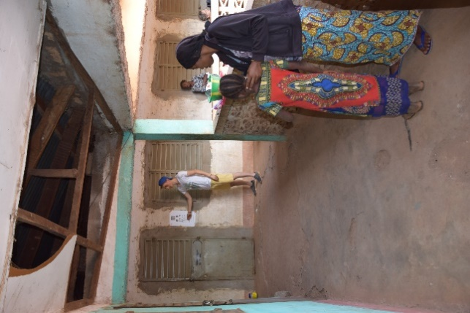
Wir haben dann eine Elternversammlung veranstaltet – ein absolutes Novum, so etwas ist dort nicht üblich. Wir haben es als „Empfang“ mit vielen mitgebrachten Keksen und Weih-nachtsplätzchen und Kuchen aus Deutschland gestaltet. Unser Ziel war, einen direkteren Kontakt zu den Familien herzustellen , uns als verantwortliche Personen zu präsentieren, noch einmal Zweck und Ziel der Mädchenförderung zu erklären und mögliche Fragen zu beantworten. Immer wieder mussten wir im Dorf erklären, warum wir nicht auch Jungen in unserem Programm fördern.
Einen weiteren Tag verbrachten wir mit der Durchführung von Sehtesten für sämtliche Mädchen. Dabei kam heraus, dass die Kinder hervorragende Augen haben ( viel Tageslicht, wenig Fernsehen, Lesen) Aber einige klagten über Augenschmerzen. Wir haben dann bald verstanden, dass dies von den vielen Holzfeuern und dem Verbrennen von Müll und Plastik kommt, was regelrechten Smog hervorbringt.
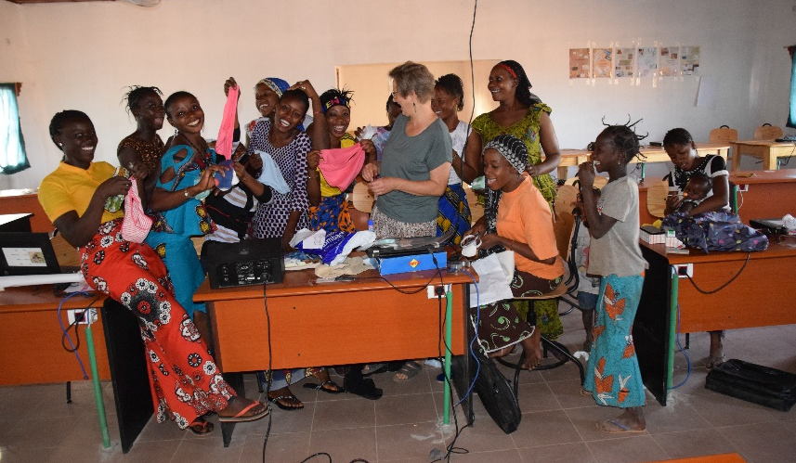
Als letzte Veranstaltung habe ich dann für die älteren Mädchen einen workshop zur Aufklärung angeboten, also einfach Anatomie und Funktion der weiblichen Geschlechts-organe mittels Bildern erklärt. Das heikle Thema „Beschneidung“ habe ich mir als in der Kultur noch Fremde erstmal nicht erlaubt. Mitgebracht hatte ich noch unterschiedliche Materialien zur Menstruations-hygiene, auch selber genähte Binden und Schnittmuster für selbige und ein paar bunte Slips. Das Material wurde mir förmlich aus den Händen gerissen. Und ich musste von einer Kranken-schwester erfahren, dass häufig Frauen zur Geburt ins Gesund-heitszentrum kommen, die keinerlei Vorlagen mitbringen, im Zentrum auch nichts dergleichen erhalten. Es gibt einfach kein Material-
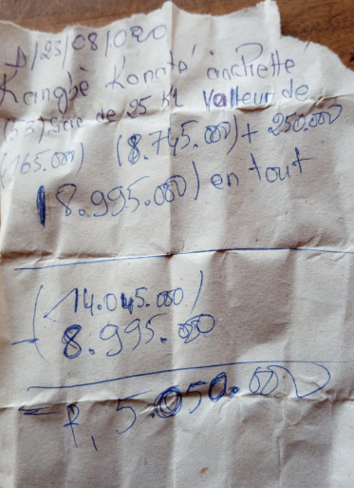
Letztlich sind wir zu dem Schluss gekommen, dass unser Mädchenprojekt momentan gut und erfolgreich läuft. Auch die uns von den neuen Projektverantwortlichen im Dorf vorgelegten Abrechnungen und Quittungen stimmten bis ins kleinste Detail. So können wir unsere Arbeit mit Überzeugung weiter fortführen.

Wir freuen uns daher sehr, wenn auch Sie unsere Arbeit weiter unterstützen mit Patenschaft, Kalenderkauf oder Spenden. Ohne Sie läuft gar nichts !!!

Für alle Zuwendungen in jeglicher Form möchten wir uns noch einmal von ganzem Herzen bei Ihnen bedanken!
Wir wünschen allen Gesundheit und einen positiven Jahresausklang in diesen so besonderen Zeiten !

Herzliche Grüße von
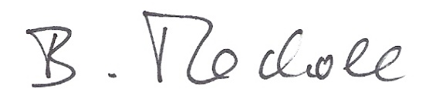
…und dem ganzen Verein

Spendenkonto:
Kontoinhaber: | Bildungsfoerderung in Oberguinea e.V
Kreditinstitut: | Sparkasse Karlsruhe
IBAN: | DE22660501010108052341
BIC: | KARSDE66
Verwendungszweck | Mädchenförderung

